**Java Foundations**

**Exercícios - Seção 4**

**Problema 1: Escrevendo métodos**

Visão Geral

Neste exercício, você escreverá métodos que retornam valores para os seguintes cenários:

1. Converte a temperatura fornecida de Fahrenheit para Celsius.

**Fórmula:**

C=5/9*(F-32) 

1. Calcula o tamanho da hipotenusa de um triângulo dado o comprimento de seus lados.

**Fórmula:**

 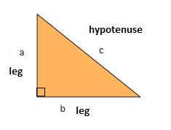

3. Simula o giro de dois dados de seis lados e exibe a soma deles.

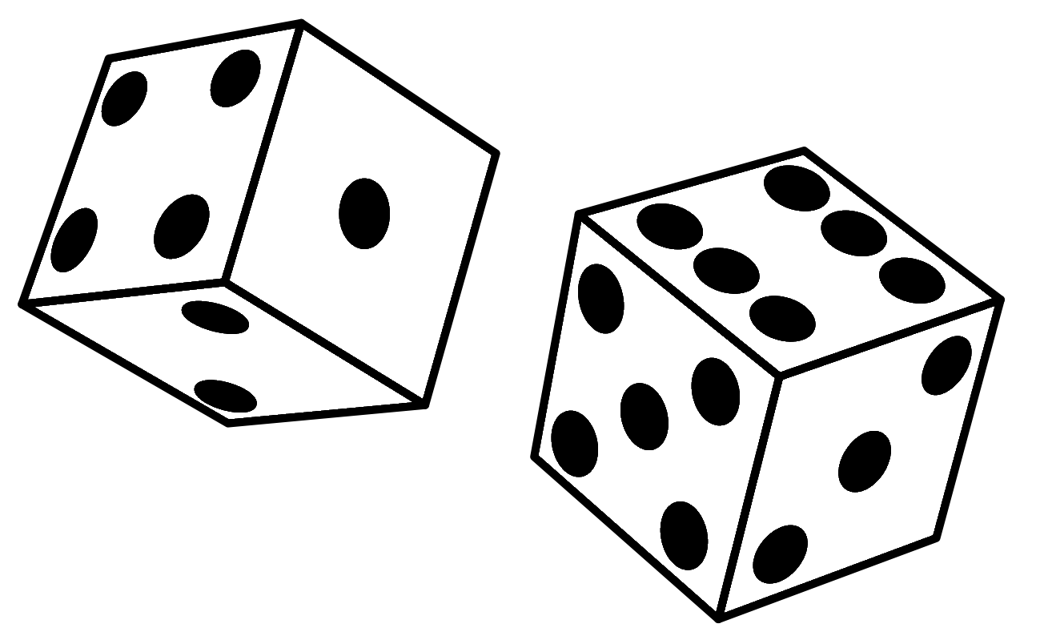

Tarefa

Você deve implementar o seguinte:

1. Escreva um arquivo java, ComputeMethods.java, e defina os três métodos a seguir:

public double fToC(double degreesF)

public double hypotenuse(int a, int b)

public int roll()

2. Escreva um segundo arquivo java, TestClass.java, e execute o seguinte:

Adicione um método main ao método main:

Crie uma instância de ComputeMethods, chame os métodos definidos em ComputeMethods.java nesta instância e exiba os respectivos resultados.

**Saída Esperada:**

Temp in celsius is 38.00000000000001

Hypotenuse is 10.816653826391969

The sum of the dice values is 9

Os arquivos ComputeMethods.java e TestClass.java estão disponíveis para ajudar você a começar.

**Problema 2: Processando um nome**

Visão Geral

Neste exercício, você desenvolverá um programa java que processa um nome inserido pelo usuário.   
O programa faz o seguinte:

Lê o primeiro e o último nomes (lê uma linha inteira como uma única string) e imprime o último nome   
seguido de uma vírgula e da primeira inicial. (Considere que o usuário digite um nome válido.)



Tarefa

Você deve implementar o seguinte:

1. Faça com que o usuário insira um nome.

2. Extraia o primeiro e o último nomes do nome inserido pelo usuário.

3. Use os métodos de classe String para manipular name, conforme especificado:

4. Exiba o nome do console.

**Saída Esperada:**

**Type your name: Jenny Weaver**

**Your name is: Weaver, J.**

O arquivo ProcessName.java está disponível para ajudar você a começar.